



1. L'argomento è subliminale
2. Il grande fratello mangia il popcorn
3. Il tachistoscopi del Dr. Becker, utile e di prima qualità
4. Passato, ma non dimenticato
5. La misteriosa piccola scatola nera di Becker
6. Il diavolo mi ha detto di farlo
7. Che cos'è il backmasking?
8. Qualche parola dal gergo scientifico

1. L'ARGOMENTO è SUBLIMINALE ¹

«Say, say, say what you want/ But don’t play games with my affections» («Dimmi, dimmi, dimmi quello che vuoi/ ma non giocare con i miei sentimenti»). Così dicevano due brani del 1983 e del 1984 di Michael Jackson e di Paul McCartney. Anche i leggendari divi del rock vogliono che le persone «dicano le cose come stanno veramente». Nessun ordine occulto, niente messaggi segreti, niente mistificazione, niente falsità. Eppure, uno degli elementi più controversi nell’industria della musica rock è stato il problema dei messaggi subliminali nascosti all’interno della musica; in altre parole, un inganno. Ma cos’è il backmasking? Esiste realmente? È vero che i messaggi subliminali possono influenzare l’ascoltatore? Chi è che imbroglia celando questi messaggi rovesciati nei dischi? E infine: una persona dovrebbe preoccuparsene? Nei primi anni ‘70, vennero lanciate alcune accuse contro certi gruppi rock, relative all’inserimento di messaggi subliminali nelle tracce dei loro dischi con l’intento di spingere gli ascoltatori ad assumere droghe, ad adorare Satana, o, più semplicemente, ad acquistare più dischi. Questa tecnica, talvolta chiamata backmasking, è stata utilizzata da gruppi famosi come i Beatles, i Rolling Stones e i Pink Floyd. Sebbene siamo molto più preoccupati per i messaggi diretti e «in chiaro» che per quelli nascosti nei dischi rock, e non vorremmo spingere nessuno ad acquistare tali dischi per verificare gli esempi di substimuli che elencheremo più avanti, la Sacra Scrittura ci avverte che dobbiamo stare in guardia contro Satana affinché non ci inganni (1 Pt 5, 8). Perciò, esaminare questo problema sembra prudente. Il tema è sconcertante, reso ancora più oscuro da una serie di controversie. Purtroppo, proprio le risposte più verificabili che vengono date agli interrogativi posti dal backmasking sono oscure, almeno tanto quanto i messaggi subliminali stessi. Poste queste premesse, diamo ora un sguardo più da vicino al problema del subliminale e vediamo se possiamo scoprire la verità sui persuasori occulti del rock.
2. Il Grande Fratello mangia il popcorn
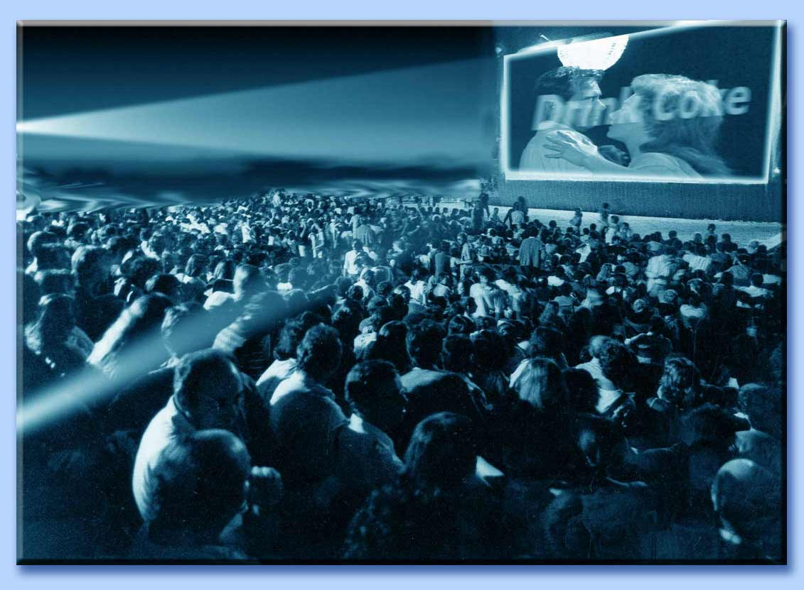
Nel 1956, uno dei primi tentativi di controllo del subconscio nella società occidentale venne organizzato dal pubblicista James McDonald Vicary e dalla sua Subliminal Projection Company («Compagnia di proiezione subliminale»). Dopo avere sporto regolare domanda per ottenere il brevetto, Vicary cercò dei clienti interessati all’utilizzo di un’apparecchiatura che proiettasse su uno schermo cinematografico, ogni cinque secondi, per solo 1/3000º di secondo, un messaggio del tipo «Hungry? Eat Popcorn»! («Hai fame? Mangia il popcorn»!); oppure «Drink Coke»! («Bevi Coca-Cola»!) ². Un cinema di Fort Lee, nel New Jersey, impiegò questa apparecchiatura per un periodo di sei settimane mentre veniva proiettato il film Picnic, e le vendite aumentarono vorticosamente: il popcorn del 57.5% e la Coca-Cola del 18% ³, ma il cinema rifiutò di fornire ulteriori dettagli sull’esperimento. L’anno seguente, nacque la Precon Process and Equipment Corporation. Il loro scopo prefissato era quello di inserire messaggi subliminali nei film, nei bar, e sui cartelli pubblicitari. Il personale della compagnia comprendeva uno psicologo e un neurologo laureato in ingegneria. Essi affermarono di avere raddoppiato, per mezzo dei soli metodi subliminali, il consumo di una bibita pubblicizzata. In seguito, essi fecero richiesta ed ottennero il brevetto ⁴. Il rilascio di un brevetto non garantisce necessariamente che l’apparecchiatura funzioni efficacemente, ma Robert Richardson, esaminatore primario dell’U. S. Patent and Trademark Office («Ufficio Statunitense per il Brevetto e il Marchio di Fabbrica») ha spiegato che se l’Ufficio Brevetti crede che un’invenzione non possa funzionare, la domanda non viene accettata ⁵. La prima trasmissione televisiva americana in cui vennero impiegati messaggi subliminali, di cui si abbia notizia, avvenne lo stesso anno, come disse il Dr. John Kamp, assistente al Deputy Chief of the Mass Media Bureau in the Federal Comunications Commission («vice-direttore dell’Ufficio dei mass-media nella Commissione Federale delle Comunicazioni»). Fu a quel tempo che la stazione televisiva WTWO, a Bangor, nel Maine, verificò l’efficacia di questa tecnica esaminando la reazione degli osservatori a flash che ordinavano: «If you have seen this message, write WTWO» («Se hai visto questo messaggio, scrivi a WTWO»). L’emittente televisiva non rilevò un aumento della posta in arrivo, ma questo non spense l’entusiasmo per la sperimentazione subliminale.

Durante un periodo di cinque settimane, nella primavera del 1958, secondo quanto riportato dall’FCC Information Bulletin, due ricercatori condussero un esperimento presso la stazione televisiva WTTV, a Bloomington, nell’Indiana. Nel corso di questo video-test, gli spettatori venivano subliminalmente invitati a seguire una trasmissione mediante una scritta flashata sullo schermo che diceva «Watch Frank Edwards» («Guarda Frank Edwards»), uno psichiatra che lavorava come conduttore su quell’emittente. Ancora una volta, i ricercatori riportarono, comunque, che la pubblicità segreta non aveva ottenuto un «effetto statisticamente significativo» ⁶. «Nel 1957, nel primo periodo della sperimentazione - scrive il Dr. Kamp - la Federal Communications Commission pubblicò una nota in cui esprimeva la sua preoccupazione. Venne rilevato che i messaggi subliminali erano stati utilizzati unicamente da annunciatori televisivi per scopi sperimentali». Sfortunatamente, l’industria radiofonica non poteva invocare le stesse innocenti motivazioni, giacché già nel 1957 alcune persone avevano scoperto che una stazione radiofonica di Chicago (la WAAF) vendeva spazi per la pubblicità subliminale a 1.000 dollari per 400 messaggi distribuiti in un periodo di quattro mesi. Anche in questo caso, purtroppo, i risultati di questo test non vennero mai resi noti ⁷. Altre versioni audio di informazioni subliminali vennero diffuse da stazioni radiofoniche come la WCCO di Minneapolis, nel Minnesota; la KLTI, di Longview, nel Texas; la KOL di Seattle, nello Stato di Washington; e la KYA, di San Francisco, in California. Questi cosiddetti «espedienti aggiuntivi di richiamo» erano segnali pre-registrati dai disc jockey e inseriti in sottofondo nelle incisioni musicali o nelle pause tra un dialogo e l’altro in forma di frasi veloci a basso volume. Sebbene sia difficile che un attento ascoltatore possa veramente sentire questi annunci bisbigliati velocemente, in teoria, i messaggi potrebbero esseri percepiti a livello del subconscio. Gli altri esperimenti con i messaggi subliminali iniziarono negli anni ‘50 e proseguirono fino ai primi anni ‘70. Negli Stati Uniti, compagnie di reti televisive, professori universitari e scienziati impiegati nell’industria, esaminarono i seduttori silenziosi. All’estero, esperimenti furono effettuati dalla BBC (British Broadcasting Corporation) e da altri gruppi interessati a questa sperimentazione. Nel 1970, Del Hawkins, Professore di Marketing alla Southern Illinois University, condusse uno studio intitolato «The Effects of Subliminal Stimulation on Drive Level and Brand Preference» («Gli effetti della stimolazione subliminale a livello di impulso all’acquisto e preferenza per un marchio commerciale»), che fu riportato nel numero di agosto di quell’anno di The Journal of Marketing Research. Test subliminali condotti su novantasei persone indicarono che «un semplice stimolo subliminale può sollecitare un bisogno basilare come la sete» ⁸. Inoltre, questo scienziato ha scoperto che una persona ha bisogno di essere in un certo qual senso motivata perché il messaggio subliminale sia più efficace. In altre parole, bisogna avere un po’ di fame perché un comando del tipo «mangia il popcorn»! funzioni.

3. Il tachistoscopio del Dr. Becker, utile e di prima qualità
Alla fine degli anni ‘50, un ricercatore in elettronica medica della Louisiana, il Dr. Hal C. Becker, ha sviluppato un’apparecchiatura denominata «tachistoscopio». Becker, che compì i suoi studi in rinomate Università come la Tulane University, il Massachusetts Institute of Technology, di Princeton, e la George Washington University, ha occupato incarichi di rilievo nello staff della Tulane University Medical School per più di ventisette anni. Specializzato in comunicazione bio-medica e in ingegneria clinico-comportamentale, egli ha ricevuto approssimativamente un milione di dollari in fondi per la ricerca, pubblicando i risultati dei suoi studi su oltre quaranta riviste scientifiche ⁹. Questo scienziato, divenuto esperto in comunicazione subliminale, pensava in modo originale di usare la sua apparecchiatura per proiettare annunci subliminali di pubblica utilità, come «drive safely» («guida con prudenza»), durante gli spettacoli televisivi ¹⁰. La macchina, che proiettava immagini a 3/10 di secondo d’intervallo l’una dall’altra, era in grado di far pervenire messaggi al cervello senza che il destinatario ne fosse consapevole. Il suo lavoro, insieme a quello di altri ricercatori, finì praticamente nel dimenticatoio, anche se, in seguito, destò molto scalpore. La rivista New Yorker rivelò per prima la questione dei messaggi segreti, dichiarando che le «menti erano state violate e penetrate». Anche il Newsday raccolse il grido d’allarme definendo i messaggi subliminali «l’invenzione più allarmante dai tempi della bomba atomica» ¹¹. Di conseguenza, il timore della possibilità di influenzare il subconscio provocò rapidamente la creazione di leggi per arginare questo fenomeno in un elevato numero di Paesi in tutto il mondo. Nel 1972, il Belgio definì la tecnologia subliminale come un’intrusione nella privacy, punendo i colpevoli con sanzioni penali che comportavano un anno di prigione e multe di oltre 10.000 franchi.

 | 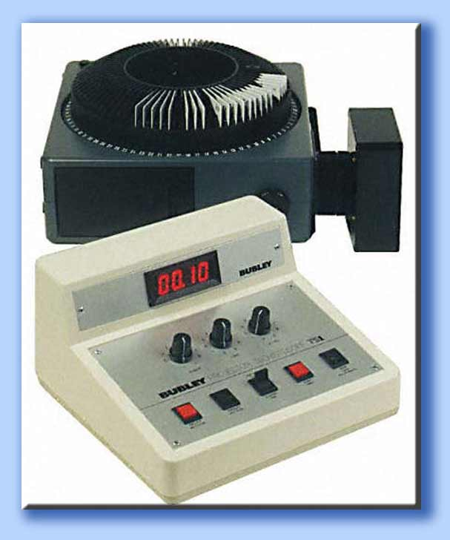
Hal C. Becker | Tachistoscopio

Questa legge viene tuttora applicata contro «chiunque usi qualunque mezzo capace di proiettare immagini o sensazioni in grado di influenzare il comportamento e la cui percezione avviene in modo consapevole o meno» ¹². Similmente, la Gran Bretagna ha proibito l’uso di messaggi subliminali ¹³. È sorprendente, tuttavia, che anche se negli Stati Uniti un certo numero di legislatori inizialmente abbia seguito i timori delle masse e presentato una gran quantità di disegni di legge, nessuno di essi venne varato. E sebbene la Federal Comunications Commission abbia espresso la sua «profonda preoccupazione» per l’uso di messaggi subliminali alla radio, questa preoccupazione non divenne mai abbastanza profonda da formulare regolamentazioni veramente specifiche. Quando venne chiesto alla Federal Comunications Commission il motivo di questo atteggiamento, essa rispose per mezzo dei suoi portavoce che la questione dei messaggi detti subliminali cadeva sotto la giurisdizione della Federal Trade Commission, e che quindi non era di sua competenza. Bruce Parker, un avvocato della Federal Trade Commission, rifiutò a nome della sua organizzazione di accettare questo onere. Nel 1980, egli rilasciò una dichiarazione in cui diceva che «la tecnica subliminale non cade specificamente sotto alcuna legge federale o statale» ¹⁴. Evidentemente, siamo di fronte alla messa in atto di tutta una serie di espedienti per rimandare ad altri la soluzione del problema. Solo la National Association of Broadcasters («Associazione Nazionale dei giornalisti radio-televisivi») considerò opportuno rispondere alla richiesta popolare emanando una norma che proibiva ai suoi membri l’utilizzo dei mezzi subliminali. Era, nella migliore delle ipotesi, uno sforzo già inutile in partenza; tuttavia, esso arginò la marea della richiesta popolare e le dicerie sulle tecnologie subliminali scomparvero dai notiziari televisivi. Intorno al 1970, l’intero argomento sembrava ormai morto e sepolto.
4. Passato, ma non dimenticato

Nel 1967, Alan Westin, un scienziato politico, pensò che se la protesta degli anni ‘50 sull’uso del subliminale non fosse stata così estesa, la tecnica sarebbe stata collaudata in modo completo, permettendo alle agenzie pubblicitarie di determinare un «ritorno di utili in rapporto alle vendite». Il subliminale sarebbe quindi divenuto una potente componente dell’arsenale delle comunicazioni ¹⁵. Tuttavia, la ricerca continuò in sordina, e molti tentativi furono fatti per manipolare meccanicamente le menti delle persone. La rivista Advertising riportò piuttosto realisticamente che l’Ufficio Vendite statunitense della Toyota Motor, stava usando immagini subliminali per migliorare le sue pubblicità ¹⁶. Venne riportata anche la notizia secondo cui il Governo britannico aveva confiscato una sostanza scoperta da un chimico inglese in grado di migliorare grandemente il potere di alcuni odori capaci di influenzare la mente umana ¹⁷. Inoltre, nel 1973, tredici tra le maggiori aziende di ricerca commerciale di New York, Chicago e dell’area di Toronto avevano proposto ad alcuni pubblicitari un servizio di comunicazione subliminale indotto meccanicamente ¹⁸. Persino la Federal Communications Commission venne coinvolta! Essa diede il permesso di trasmettere la frase subliminale «give yourself up»! («arrenditi»!) flashata sullo schermo mentre una stazione televisiva del Midwest trasmetteva un appello diretto ad un pericoloso assassinio evaso. Scettici circa l’efficacia dei messaggi subliminali, essi dubitavano che il criminale si sarebbe costituito, anche se non si seppe mai se vide la trasmissione ¹⁹. Tuttavia, nel 1973 un inserzionista si spinse troppo in avanti invadendo le menti del pubblico più giovane. Durante la stagione natalizia di quell’anno, una ditta di giocattoli inserì le parole «get it» («prendilo»), che balenavano quattro volte, per un tempo di 1/60º di secondo, sullo schermo di una televisione commerciale mentre pubblicizzava un gioco chiamato Hūsker Dū ²⁰. Quando il tecnico dell’emittente individuò accidentalmente le parole nascoste e lo riferì alle autorità, la Federal Comunications Commission decise improvvisamente che la cosa stava sfuggendo di mano. Essa colse l’occasione per chiarire la sua posizione e avvertì le emittenti che l’uso di tali tecniche era «incoerente con gli obblighi della licenza [...], e contrario all’interesse pubblico». Sebbene i messaggi subliminali nella pubblicità siano stati messi fuori legge prima ancora che se ne potesse verificare l’efficacia, la Federal Comunications Commission affermò: «Efficaci o meno, tali trasmissioni sono chiaramente ingannevoli» ²¹. Anche con regolamentazioni rafforzate, occorre comunque notare che il richiamo della Federal Comunications Commission riguardava unicamente i prodotti venduti, e non le idee segretamente diffuse. Nel 1974, un annunciatore radiofonico canadese scoprì l’uso di messaggi subliminali fonetici sia da parte dell’emittente radiofonica Voice of America che su Radio Mosca. Sembrerebbe che la gente sia contraria al fatto che qualcuno gioca strani scherzi mentali ai proprî figli, ma è accettabile farlo con i figli degli altri, in nome della libertà, naturalmente. Ciononostante, le Nazioni Unite diffusero uno studio secondo cui «le implicazioni culturali dell’indottrinamento subliminale sono una minaccia notevole ai diritti umani in tutto il mondo», e inoltre che la modificazione o l’eliminazione di una cultura era possibile attraverso la stimolazione subliminale ²². A quanto pare, le Nazioni Unite non furono felici che il Grande Fratello fosse passato dal popcorn alla propaganda, e condannarono rapidamente l’uso internazionale dei messaggi subliminali via etere. Di conseguenza, i messaggi nascosti sono apparentemente ritenuti una minaccia non remota nelle pubblicità o nella propaganda trasmesse dalla radio e dalla televisione. Tuttavia, questa stessa astuta seduzione è ancora utilizzata nei negozi, nelle sale cinematografiche, nelle sale d’asta e (sì, purtroppo!) nelle incisioni musicali. Una delle più grandi difficoltà nell’indagare sulle tecniche di backmasking è che nessuno nel mondo dell’industria del cinema o della musica rock è disposto ad ammettere che li utilizza. In un sondaggio informale raccolto presso numerosi studi di registrazione nell’area di Minneapolis e di St. Paul, degli ingegneri del suono intervistati - che pur hanno riconosciuto la possibilità di inserire substimuli nelle piste di incisione multiple - nessuno ha confermato o negato l’uso del subliminale nel proprio studio. Perché? Due risposte sembrano molto ovvie: i messaggi subliminali non vengono utilizzati, ma la credenza del pubblico nella loro presenza innalza le vendite di dischi; oppure, il backmasking viene usato, ma quelli che ne sono al corrente sono tenuti alla segretezza onde evitare denunce inerenti la violazione delle libertà civili. Sebbene questa minaccia legale costringa l’industria discografica ad osservare le leggi, il campo della vendita al dettaglio ha raggiunto il suo apice grazie anche alle tecniche subliminali.
5. La Misteriosa Piccola Scatola Nera di Becker
Il summenzionato Dr. Becker era considerato il principale ricercatore nel campo del subliminale quando presentò al commercio al dettaglio una versione aggiornata del tachistoscopio, un congegno misteriosamente battezzato da Becker «little black box» («piccola scatola nera»). A dire il vero, l’apparecchiatura consiste in un registratore di cassette autoreverse in grado di ricevere, mixare e trasmettere materiale da due fonti separate. Inoltre, esso è regolato in modo che solamente una delle due fonti è subliminalmente percepibile. La piccola «scatola nera» è stata usata a partire dal 1978 per diffondere messaggi che inducono all’onestà inseriti nelle musiche di sottofondo. Nascosti nella musica di fondo presente in almeno trentasette supermercati negli Stati Uniti ci sono i piccoli promemoria di Becker: «Be honest: do not steal. I am honest: I will not steal» («Sii onesto: non rubare. Sono onesto: non ruberò»). Le parole variano leggermente, ma la comunicazione rimane la stessa, 9.000 volte all’ora ²³.
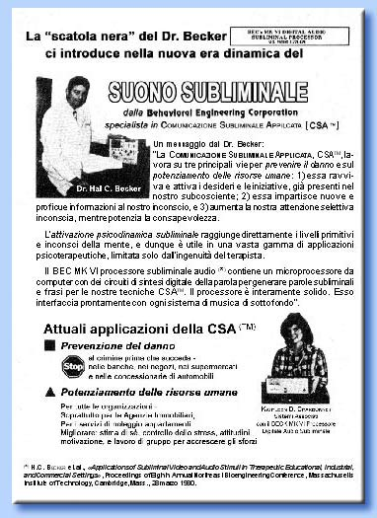
Il giornale Time, che fece conoscere al grande pubblico l’apparecchiatura in un articolo del 1979, descrive così il suo funzionamento: «Un acquirente in un grande magazzino raccoglie una sciarpa, si guarda attorno in modo furtivo, la piega in fretta e se la infila in tasca. Poi gli sovviene un secondo pensiero. Tira fuori la sciarpa, la liscia e la rimette al suo posto. Un’altra vittoria dell’onestà? Non completamente. Questo cambiamento di attitudine viene accreditato ad un congegno che i direttori dei supermercati chiamano la loro “piccola scatola nera”, un tipo di coscienza elettronica. La scatola diffonde nell’ambiente musica di sottofondo che cela il messaggio “io sono onesto, non ruberò”, ripetuto rapidamente... ad un volume molto basso» ²⁴. Questa apparecchiatura funziona veramente? Una catena di supermercati dell’Est Coast pagò Becker e il suo partner, Louis Romberg, uno scienziato comportamentale canadese, una parcella di 10.000 dollari per i loro servizi. Un compenso vertiginoso certo, ma la società riportò una diminuzione del 37% dei furti in un periodo di nove mesi. L’ammontare totale che la società risparmiò fu di quasi 600.000 dollari! ²⁵ Questa stessa apparecchiatura - che utilizzava cassette audio e video - ricevette un riconoscimento dalla New Orleans Medical Society come un valido strumento per un programma di riduzione di peso che Becker e Romberg operano da anni. Tale programma di dodici settimane, che utilizza nastri contenenti stimoli subliminali, ha avuto successo con numerosi pazienti, molti dei quali avevano dovuto ricorrere a terapie psichiatriche. L’invenzione di Becker è stata usata anche da un’agenzia immobiliare di Toronto per galvanizzare i suoi agenti di vendita con messaggi del tipo: «I love real estate. I will prospect for new listings and clients each and every day» («Io amo gli immobili. Cercherò nuovi elenchi e clienti uno ad uno e ogni giorno») ²⁶. Anche il football professionista è stato coinvolto nel gioco del lavaggio mentale utilizzando l'addestramento silenzioso di Becker per aumentare i discorsi di incoraggiamento ad una squadra della National Football League («Lega Nazionale di Football») della quale non conosciamo il nome. Inoltre, alcune squadre canadesi di hockey di Montreal utilizzano l’«allenamento» subliminale negli spogliatoi. Infine, l'inventore della scatola nera afferma di prevedere che i promemoria celati potranno assumere un’attività legale come se fossero una specie di «madrina»: «Non vedo la ragione per cui non si possa condizionare l’ambiente nello stesso modo in cui ora condizioniamo l’aria». Infatti, Becker pensa che l’inserimento di stimoli subliminali alla televisione, con o senza il consenso del pubblico, sia una buona idea. Chiaramente, egli precisa, che userebbe questo stratagemma per contrastare situazioni negative come la guida in stato di ebbrezza o l'abuso di droga: «Potremmo eliminare i problemi di peso che affliggono la nostra generazione e ridurre il costo dell’assicurazione automobilistica del 50%» ²⁷. E gli abusi?
Becker afferma di non essere affatto preoccupato per eventuali abusi, in quanto le sue piccole scatole nere contengono meccanismi di sicurezza che impediscono di cambiare il contenuto dei messaggi subliminali da parte chiunque altro tranne lui. (Naturalmente, questo modo di pensare dà per scontato che Becker sappia ciò che è meglio per ognuno dei suoi inconsapevoli ascoltatori). Becker sostiene di avere inizialmente sperato che gli utenti della sua apparecchiatura venissero pubblicamente a conoscenza della sua presenza affiggendo cartelli che, ad esempio, nel caso di un grande magazzino, affermassero: «Lei sta per essere trattato dal nostro sistema di rafforzamento dell’onestà e di deterrenza dei furti». Nondimeno, i suoi clienti hanno finora rifiutato di esporre simili annunci temendo di farsi una pubblicità negativa e di essere querelati dall’American Civil Liberties Union («Unione Americana per le Libertà Civili»). Gli abusi sembrano comunque più fattibili, vista la difficoltà nello scoprire la presenza di stimoli subliminali. Molti ricercatori cui è stato permesso di analizzare un campione di esemplari di nastri, anche se dotati di attrezzature sofisticate, non sono stati in grado di isolare stimoli subliminali occulti. Inoltre, come indica l'esperto di persuasione subliminale Wilson Bryan Key, nel suo libro Clame Plat Orgy, la maggior parte degli psicologi sa poco o nulla sulle apparecchiature brevettate da Becker, anche se dozzine di dirigenti d’azienda che lavorano nel campo della pubblicità seguono la sua ricerca sul subliminale da anni ²⁸.

 | 
L'Expando-Vision | Wilson Bryan Key

Di conseguenza, Key fà notare che non si può essere certi del fatto che tali apparecchiature non siano mai state utilizzate in questi ultimi trent’anni, un fatto più che probabile visto che lo standard morale di base dell'industria pubblicitaria americana è il «Grande Dollaro». Alla fine del 1983, una piccola ditta di Michigan, la Stimutech, introdusse la manipolazione mentale nell'era del computer. Il suo personal computer, l’Expando-Vision, è corredato da otto cassette e di una gradevole interfaccia televisiva. A seconda del programma che sceglie, una persona può far balenare messaggi motivanti sul proprio schermo televisivo per 1/30º di secondo ogni 2,5 minuti. Le comunicazioni - una specie di persuasione elettronica - rammentano alle persone che sono amabili, di successo, o fiduciose. I nastri sono stati progettati per aiutare la gente a perdere peso, a smettere di fumare, a controllare lo stress, ad aumentare la loro produttività e a raggiungere tanti altri obiettivi ²⁹. Questo uso personale di stimoli subliminali sembra accettabile. Dopo tutto, il soggetto è consapevole e ricettivo alla comunicazione. Ma altri usi di substimuli che sono recentemente venuti alla luce non sembrano così innocui.
6. Il Diavolo mi ha detto di Farlo
Il film L'Esorcista (1973) è uno dei tre film di cui si è certi che contengano substimuli. Immagini di sangue, demoni, e maschere di morte sono stati inserite per migliorare il senso complessivo di orrore creato dal film. Nel 1979, la Warner Bros., produttrice del film, è stata querelata da un adolescente dell’Indiana che svenne durante il film e si fratturò la mascella. Il suo avvocato sostenne che la maschera di morte che appare fugacemente era «una delle cause più notevoli del caso» ³⁰. Un altro film del 1974, Texas Chainsaw Massacre (uscito in Italia con il titolo Non aprite quella porta) fu selezionato come miglior film dell'anno dal London Film Festival, e continua ad essere una delle pellicole più viste di questo genere. Il suo produttore, Tobe Hooper, non solo ha ammesso di aver inserito messaggi subliminali per migliorare l’atmosfera del film, ma anche che la «percezione subliminale è un'assassina. La capacità dell'inconscio di acquisire informazioni e di elaborarle è illimitata. Siamo degli illusi se pensiamo di controllare il nostro pensiero» ³¹. Stiamo ingannandoci anche se pensiamo che i messaggi subliminali vengano utilizzati unicamente alla televisione, nei film o nei supermercati. I backmasking, per tutta una serie di ragioni, sono presenti in una gamma di album fin da quando i Beatles iniziarono a sperimentare questa pratica alla fine degli anni ‘60. Ma prima cerchiamo di capire perché i subliminali possono essere efficaci.
7. CHE COS’è IL BACKMASKING?

Il «subliminale» è il subconscio o la parte più profonda della nostra mente. Sebbene gli scienziati siano a conoscenza dell’esistenza del subconscio, e riescano a misurare molte delle sue funzioni, non c'è una linea ben definita che lo separi dalla mente conscia (la soglia tra i due si sposta in continuazione). Inoltre, ogni individuo è diverso, e anche lo stesso soggetto ha percezioni differenti a seconda dei diversi momenti. Di conseguenza, lo studio delle funzioni della complessa mente umana sono difficili e le scoperte spesso sono oggetto di arroventati dibattiti. Uno dei problemi più contestati riguarda la stimolazione subliminale, che può presentarsi sotto diverse forme (parole o immagini flashate così rapidamente che non è possibile ricordarle consapevolmente, parole «mascherate» da trucchi elettronici in modo da non sentirle consapevolmente, o immagini o simboli inseriti all'interno di un’opera che non possono essere riconosciuti in modo conscio).
Il mascheramento audio fà sì che sia arduo scoprire un suono o sovrapponendo un rumore - forward masking («mascheramento diretto») - o inserendo lo stesso suono in modo più subdolo - backmasking («mascheramento a ritroso»). Il termine «backmasking» verrà usato in questo scritto per intendere il processo che consiste nell’inserire messaggi segreti in una registrazione in tutti i modi possibili (sovrapposti, al dritto o a rovescio). Senza entrare nel dettaglio sul motivo per cui sono stati definiti in questo modo, tutti gli stimoli subliminali - come ha affermato Wilson Bryan Key, un ricercatore di un certo rilievo nel campo delle comunicazioni dell'Università di Denver, che ha insegnato in quattro prestigiose Università - sono stati ideati «con il compito preciso di sollecitare, manipolare o cambiare il comportamento umano» ³². In altre parole, l'approccio subliminale consiste nel servire la cena al messaggio, il quale potrà così banchettare con la parte inconscia del nostro cervello, mentre la nostra mente consapevole ne è ignara. Il concetto di computer e del suo programmatore offre un'analogia del modo in cui il cervello umano percepisce questi messaggi segreti. La nostra mente consapevole è come un programmatore di computer, che può esprimere giudizi di valore, che può prendere o scegliere le informazioni che desidera, e distinguere il giusto dallo sbagliato. Il subconscio è simile ad un computer, dato che quest’ultimo non ha il potere di ragionare. In altri termini, si tratta semplicemente di un magazzino per informazioni, sia corrette che errate. Allo stesso modo, anche il nostro subconscio è una banca dati, e le sue funzioni non prevedono giudizi di valori.
8. Qualche parola dal Gergo Scientifico

William Yarroll, un ricercatore neuro-scientifico dell'Applied Potential Institute («Istituto del Potenziale Applicato») di Aurora, nel Colorado, è stato un testimone-chiave nell’inchiesta condotta dal California State Assembly’s Consumer Protection and Toxic Materials Committee («Comitato di protezione del consumatore dal materiale tossico dell’Assemblea dello Stato della California») quando si riunì a Sacramento nell’aprile del 1982 per esaminare alcuni brani musicali. Yarroll studia i processi del pensiero nelle funzioni cerebrali. Egli sostiene che alla base del cervello ci sia un sistema attivatore reticolare o - in modo più profano - un'apparecchiatura di redazione. Quest’area contiene ciò che viene definito il Conditioned Response Mechanism («meccanismo di risposta condizionata») ³³. Tale sistema si comporta come un programmatore del cervello, che scarta le informazioni non desiderate o inaccettabili. Tuttavia, quando alcune informazioni si presentano alla mente in forma celata, come nel caso dei messaggi ottenuti facendo uso di tecniche di mascheramento, esse eludono questa procedura di controllo, penetrano nella memoria non-controllata, vengono decodificate e immagazzinate per un uso futuro. Secondo Lloyd H. Silverman, Professore di Psicologia all'Università di New York, ci sono due centri del cervello che trattano gli stimoli provenienti dall’esterno: «Un centro è responsabile della registrazione dello stimolo, e l'altro lo conduce alla coscienza. Il primo centro è molto più sensibile del secondo, cosicché uno stimolo molto debole (come le parole a basso volume nascoste sotto la musica, o inserite al contrario) viene registrato nella mente, ma non entra nella parte conscia» ³⁴. Per il momento, la mente non ha bisogno di queste informazioni, per cui vengono parcheggiate in un contenitore di campioni prima che esse giungano al livello consapevole (prima che il ricevente ne sia cosciente) ³⁵. In questo modo, una nozione che più persone potrebbero rifiutare - come l'asserzione «Satana è dio» - viene accettata e immagazzinata per un futuro accesso senza la consueta supervisione.
Ad esempio, se un ascoltatore ricevesse un substimolo che gli dice che rubare è un comportamento accettabile e che farlo lo renderebbe felice, e dopo breve tempo egli si trovasse in una situazione in cui è tentato di rubare, è probabile che il suo subconscio richiami le informazioni immagazzinate e le utilizzi per determinare il suo comportamento. Il lavoro di Silverman suggerisce che le persone dotate di una solida base morale, come i Dieci Comandamenti, respingerebbero comunque questi substimuli negativi. (Forse questa suggestione potrebbe avere presa su una mente imbevuta di umanesimo secolare, più interessato al controllo attraverso comandi subliminali, a cominciare dal motto «se ti piace, fallo», comportamento che può essere facilmente indotto da un messaggio segreto che dice loro solo ciò che li farà sentire appagati!). Nella sua ricerca, Silverman ha inoltre dimostrato che la percezione subliminale delle informazioni può essere direttamente collegata ad un comportamento psicopatologico. In generale, egli ha scoperto che è possibile far ammalare degli individui o renderli sani esponendoli a stimolazioni subliminali che suggeriscono loro l’una o l’altra cosa ³⁶. Un altro ricercatore, Wallace LaBenne, Professore di Psicologia e Psicoterapia di Lansing Est, nel Michigan, afferma che ci sono almeno 1.000 studi che confermano l'efficacia dei messaggi subliminali: «Ciò che oggi sappiamo è che il cervello vede e sente più di quanto non vedano e non sentano gli occhi e gli orecchi. Inoltre, sappiamo che certe frequenze di luce e di suono mandano in tilt la parte cosciente (della mente). Si vuole aggirare la censura esercitata dall’emisfero cerebrale sinistro (la parte esaminatrice e razionale) e andare all’emisfero destro del cervello (quello che controlla gli atteggiamenti e le abitudini)» ³⁷.



NOTE

1 Traduzione (a cura di Paolo Baroni) di un estratto dell'opera di Dan e Steve Peters intitolata Rock's Hidden Persuader: the Truth About Backmasking («Il persuasore occulto del rock: la verità sul backmasking), Bethany House Publishers, Minneapolis 1985 (pagg. 9-33). Questo libro è stato tradotto ed è presente nel nostro Catalogo nella Collana «Quaderni di San Giorgio», con il titolo Il persuasore occulto del rock.
2 Cfr. «Secret Voices» («Voci segrete»), in Time, del 10 settembre 1979, pag. 71.
3 Cfr. R. C. Morse - D. Stoller, «The Hidden Message That Breaks Habits» («Il messaggio segreto che cambia le abitudini»), in Science Digest, settembre 1982, pag. 28.
4 Cfr. V. Packard, The People Shapers («I manipolatori della gente»), Little, Brown & Company, Boston 1977, pag. 135.
5 Cfr. A. Athens, «Beware Here Come the Mind Manipulators» («Attenti, arrivano i manipolatori della mente»), in Family Health Magazine, dicembre 1978, pag. 40.
6 Cfr. «Televised Test of Subliminal Persuasion» («Test televisivi di persuasione subliminale»), in Public Opinion Quarterly, vol. XXIII, nº 2, pagg. 168-180.
7 Cfr. V. Packard, op. cit., pag. 135.
8 Cfr. D. Hawkins, «The Effects of Subliminal Stimulation on Drive Level and Brand Preference», in The Journal of Marketing Research, agosto 1970, pag. 322.
9 Cfr. W. B. Key, Clam Plate Orgy («Orgia in un piatto di molluschi»), Prentice-Hall, Inc., New Jersey 1980, pag. 98.
10 Cfr. R. C.Morse - D. Stoller, art. cit.
11 Cfr. V. Packard, op. cit., pag. 136.
12 Cfr. W. B. Key, op. cit., pag. 144.
13 Cfr. V. Packard, op. cit., pag. 137.
14 Cfr. W. B. Key, op. cit., pag. 140.
15 Cfr. V. Packard, op. cit., pag. 137.
16 Ibid.
17 Cfr. L. Ponte, «Secret Scents That Affect Behavior» («Profumi segreti che condizionano il comportamento»), in Reader’s Digest, giugno 1982, pag. 122.
18 Cfr. V. Packard, op. cit., pag. 124.
19 Cfr. A. Athens, art. cit., pag. 39.
20 Ibid.
21 Ibid.
22 Cfr. W. B. Key, op. cit., pag. 175.
23 Cfr. «Secret Voices», in Time, del 10 settembre 1979, pag. 71.
24 Ibid.
25 Cfr. A. Athens, art. cit., pag. 39.
26 Cfr. «Secret Voices», in Time, del 10 settembre 1979, pag. 71.
27 Ibid.
28 Cfr. A. Athens, art. cit., pag. 40; W. B. Key, op. cit., pagg. 98, 99.
29 Cfr. F. Lee, «Whispering Messages to the Mind» («Sussurrando messaggi alla mente»), in U.S.A. Today, del 4 novembre 1983, pagg. 1D, 2D.
30 Cfr. «Secret Voices», in Time, del 10 settembre 1979, pag. 71.
31 Cfr. New Times, del 13 maggio 1977, pag. 62.
32 Cfr. W. B. Key, Media Sexploitation («Sfruttamento del sesso da parte dei media»), Signer Books, New York 1977, pag. 7.
33 2 Cfr. J. Aranza, Backward Masking-Unmasked («Il mascheramento rovesciato smascherato»), Huntington House, Shreveport 1983, pag. 2. Yarroll è anche un acceso sostenitore delle tesi dei newagers sulle enormi capacità della mente umana (N.d.T.).
34 Cfr. A. Athens, art. cit., pag. 40.
35 Ibid.
36 Ibid.
37 Cfr. F. Lee, art. cit.



http://www.centrosangiorgio.com

